**1.7) Wegunabhängigkeit der Hubarbeit**

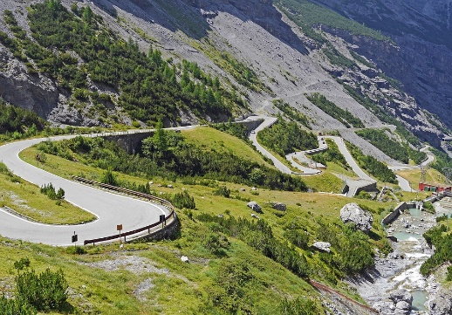

Fährt man mit einem Auto eine Serpentinenstraße hoch, so hat man am Ende genauso viel Höhenenergie, als wenn man den direkten Weg gerade hinauf zu Fuß wählt. Demzufolge muss man auch dieselbe Arbeit verrichtet haben.

Physikalisch gesehen ist die Hubarbeit …………………...

vom gewählten weg. Nur die Höhe h ist entscheidend.

Auf einer **schiefen Ebene** (mit Steigungswikelα) kann man sich diese Tatsache am besten klarmachen:

Man unterscheidet drei Kräfte, die **Gewichtskraft** …………, die **Hangabtriebskraft** ………. und die **Normalkraft** …………. .

Zieht man einen Körper die schiefe Ebene hoch, arbeitet man gegen die ………………………..

Für die reine Hubarbeit arbeitet man eigentlich nur gegen die …………………………………

**Aufgaben:**

1) Fertige eine Zeichnung an, wenn die Gewichtskraft 350N und der Winkel 20° beträgt.

a) Bestimme die Hangabtriebskraft und die Normalkraft aus der maßstabsgetreuen Zeichnung.

b) Berechne sowohl Hubarbeit, als auch die Arbeit, wenn man den Körper die Ebene hochzieht. Was fällt auf?